目前电话咨询镇江耗材采购常见问题解答
1、投标企业：国内生产企业自行投标（仅销售本企业产品的经营企业视同生产企业）；进口产品是由国内总代理商来投（国内不设总代理商的必须是江苏省级代理）。
2、采购目录：除江苏省第一批高值耗材集中采购以外的所有目录类别（具体详见采购文件）。采购文件出售地址镇江市冠城路8号工人大厦七楼。
3、被授权人：到现场报名的被授权人必须是本企业的员工，直接代表企业全权处置本次集中采购的所有问题，中途没有特殊情况不允许更改。
4、预报名系统：在去现场进行报名前先到预报名系统进行预报名可以节省现场报名的时间，请企业尽量先进行预报名操作。
5、CA的问题：
1、参加过江苏省级招标和扬州市招标办理过CA的本次镇江招标可以使用，参加苏州招标的不可以使用。
2、办理CA时所递交的组织机构代码证必须跟江苏省级招标及扬州市招标包括本次镇江投标报名现场递交的组织机构代码保持一致，如不一致要到各地进行更改统一。
3、江苏CA的联系电话025-96101 地址南京市水佑岗6号（万谷京东云智慧产业园）9楼，江苏省电子商务服务中心有限责任公司。
4、CA必须绑定报名时所发的账号及密码才能登入招投标系统上传资质材料。绑定账号及密码需注意自己的电脑中的IE有没有设置兼容性视图及添加信任站点（具体见群通知）。
6、资质上传问题：

1、在上传资质文件的过程中，在上传或者保存图片的过程中，提示“图像格式不是JPEG或者JPG”如下图：
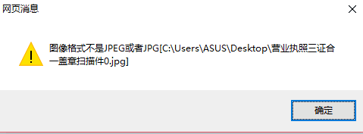

请检查IE版本（检查版本方法见下图），如果为IE11，请予以对IE11降级到IE10/IE9/IE8（降级方法见群文件“IE11怎么降级”）。
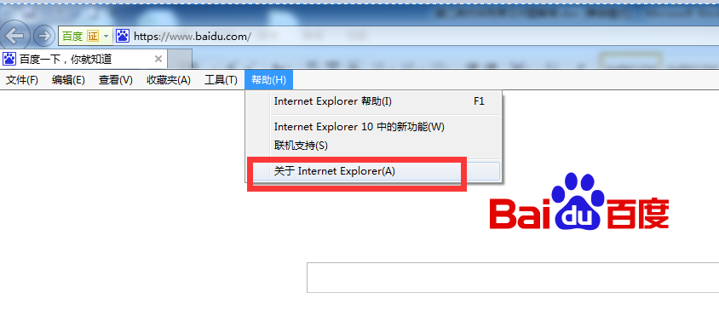
2、企业在上传图片的过程中，如果出现有个别图片无法上传的情况，请对该无法上传的图片进行如下操作：
用系统的画图工具（具体路径：开始菜单-所有程序-附件—画图），打开该图片，另存为.bmp 格式的图片，关掉后，然后再次打开该.bmp格式的图片，另存为.jpg格式后再次上传。
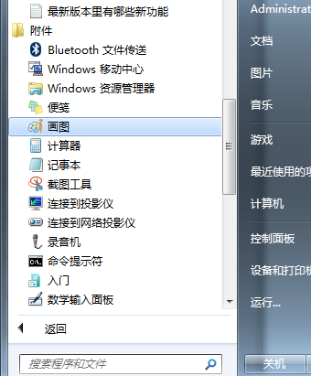
3、保存资质时，提示验证失败，查看填写的文字内容是否有μ、m² 、m³ 等特殊符号，请改成中文描述；
4、保存资质时，提示签名错误，在IE浏览器为英文版的情况下，选择拟上传的图片后，查看整个路径，图片的文件名和上级的逐级目录，是否有中文，如果有，需要调整为英文目录或者文件名。另外，建议图片文件存储的目录层数不要太多。
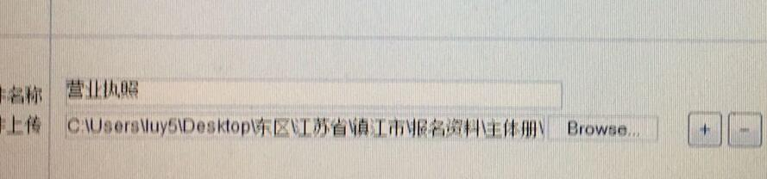

5、保存资质时，提示数据错误。请予以做以下检查：
（1）企业资质，保存产品保证供应承诺书正常，而保存营业执照等提示数据错误，请予以重置IE，打开“internet选项”，点击重置按钮，予以重置浏览器，重置后，关闭所有浏览器，予以重新打开。具体如下图：
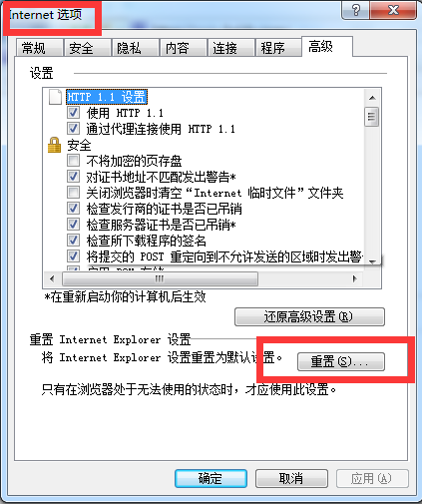
（2）当电脑安装了除了“行助手”以外的其他CA驱动程序，请予以卸载除行助手以外的驱动程序。

